ДЕЙСТВИЯ НАСЕЛЕНИЯ ПРИ ПОЖАРЕ

Квартиросъемщик, домовладелец не должен:

- Загромождать общие коридоры, лестничные площадки, балконы, лоджии домашним имуществом.
- Пользоваться самодельными нестандартными плавкими вставками.
- Оставлять без присмотра включенные электроприборы, газовые приборы и перегружать электросеть.
- Оставлять без надзора топящиеся печи.
- Закрывать одних в квартирах и жилых домах малолетних детей, разрешать им играть со спичками, самостоятельно пользоваться нагревательными приборами.
- Пользоваться открытым огнем (свечами, факелами и т.п.) при посещении чердаков, подвалов и надворных построек.
- Использовать временную электропроводку, а также электропроводку с нарушенной изоляцией или пришедшую в ветхое пожароопасное состояние.
- Забивать наглухо или загромождать мебелью запасные эвакуационные люки на балконах и лоджиях, а также двери и переходы для людей в смежные секции и выходы на эвакуационные лестницы в многоэтажных жилых домах.
При возникновении пожара и в ходе его необходимо сохранять самообладание, способность быстро оценивать обстановку и принимать решения. Вызовите по телефону пожарных.
Следует стремиться подавить в себе растерянность и нервозность. Не дать впасть в панику окружающим.
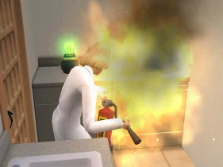
В начале пожара следует попытаться его потушить, используя все имеющиеся средства пожаротушения (огнетушители, гидранты, покрывала, песок, воду и т.д.).
Необходимо помнить, что огонь на элементах электроснабжения нельзя тушить водой. Предварительно надо отключить напряжение или перерубить провод топором с сухой деревянной ручкой.

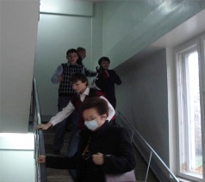
При невозможности потушить пожар до прибытия пожарных - эвакуироваться, соблюдая при этом спокойствие. Для этого в первую очередь использовать лестничные клетки. При их задымлении плотно закрыть двери, ведущие на лестничные клетки, в коридоры, холлы, горящие помещения и выйти на балкон. Оттуда эвакуироваться по пожарной лестнице или через другую квартиру путем слома легко разрушаемой перегородки лоджии, при невозможности этого -эвакуироваться самостоятельно через окна или балконы, используя подручные средства (веревки, простыни, багажные ремни и т.п.). Не рекомендуется пользоваться лифтами.
При спасении пострадавших из горящих зданий следует, прежде чем войти в горящее помещение, накрыться с головой мокрым покрывалом, пальто, плащом, куском плотной ткани.
Дверь в задымленное помещение открывать осторожно, чтобы избегать вспышки пламени от быстрого притока свежего воздуха.
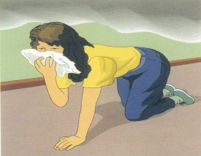
В сильно задымленном помещении двигаться ползком или пригнувшись; для защиты от угарного газа использовать изолирующий противогаз, регенеративный патрон с фильтрующим противогазом или, в крайнем случае, дышать через увлажненную ткань.
Если на пострадавшем загорелась одежда, надо набросить на него какое-нибудь покрывало (пальто, плащ и т.п.) и плотно прижать, чтобы прекратить приток воздуха к огню; на места ожогов наложить повязки и отправить пострадавшего в ближайший медицинский пункт. Опасно входить в зону задымления при видимости менее 10 метров.

